Муниципальное автономное дошкольное образовательное учреждение детский сад № 3 «Колобок» комбинированного вида г. Улан-Удэ

**ВИКТОРИНА**

**ДЛЯ ДЕТЕЙ ПОДГОТОВИТЕЛЬНОЙ ГРУППЫ**

**"ЗНАТОКИ ПРАВИЛ БЕЗОПАСНОСТИ"**

Подготовила :

Воспитатель :

Кобылкина Л.В.

2019 г.

**Предварительная работа**: выбираем команды игроков; придумываем название команды, девиз, эмблему; выбирается жюри, которое будет оценивать игроков.

**Программное содержание**:

1. Продолжать формировать представления дошкольников о безопасности поведения в различных ситуациях.
2. Обобщить имеющиеся знания и навыки безопасного поведения по основным разделам: «Пожарная безопасность», «Здоровье человека», «Ребёнок и другие люди», «Ребёнок и дорога», «Службы спасения».
3. Развивать у детей логическое мышление, внимание, сообразительность, умение рассуждать, делать выводы.
4. Развивать фонематический слух, внимание; звуковой анализ слов; пространственную ориентировку на листе бумаги в клетку;
5. Совершенствовать навыки общения: договариваться. Налаживать диалогическое общение в совместной игре, распределять обязанности, умение работать в команде.

**Ход викторины:**

**Ведущий: День необычный сегодня у нас,**

**Мы искренне рады приветствовать вас!**

**Для умной игры собралась детвора**

**Её начинать нам настала пора!**

Здравствуйте, дорогие друзья! У нас сегодня викторина ***«Знатоки правил безопасности»***. Я рада всех приветствовать в этом зале, надеюсь, что мы все сегодня узнаем, кто же по праву может считаться самым внимательным, самым сообразительным, самым эрудированным. Кого мы можем назвать «Знатоком безопасности».

Разрешите представить жюри….

Жюри будет внимательно следить за вашими ответами, и отмечать правильные, за правильно выполненные задания вы будете получать фишки – знатока, какая команда наберёт больше фишек, та команда и выиграет.

И так, наш конкурс начинается.

**Пора увидеть, пора узнать**

**Героев дня – участников турнира.**

**Доверено которым ныне себя и сад свой представлять,**

**А в будущем страну – в турнирах мира!**

В игре принимают участие две команды: команда *«Знайки»* и команда *«Умники»*.

Воспитатель: Команда (дети из команды *«Знайки»* говорят хором): *«Знайки»*!

Ваш девиз: Мы команде *«Умники»*

Шлём пламенный привет,

И от души желаем

Знать правильный ответ!

Команда (дети из команды *«Умники»* отвечают хором): *«Умники»*!

Ваш девиз: Мы соперникам своим

*«Знайкам»* громко говорим:

С вами мы сразимся,

Но так просто – не сдадимся!

Итак, команды представлены!

Мы начинаем нашу викторину «Знатоки правил безопасности»

**1 КОНКУРС РАЗМИНКА (**Зачитываю 10 вопросов каждой команде, на которые нужно быстро и правильно ответить).

Какой предмет спасает пожарного от едкого дыма. (противогаз)

Средство пожаротушения. (огнетушитель)

С какой стороны нужно обходить автобус? (сзади)

С какой стороны нужно обходить трамвай? (спереди)

Дорожка для пешеходов…(тротуар)

Место для посадки и высадки пассажиров общественного транспорта (остановка)

Как называют людей, идущих по тротуару? (пешеходы)

Защитный головной убор мотоциклиста (шлем)

Место пересечения дорог (перекресток)

Изгиб дороги (поворот)

Как называется головной убор пожарного? (каска)

Что бывает страшнее огня? (дым)

Какие грибы можно собирать в лесу? (знакомые)

Что нельзя делать, если к вам подлетела оса или пчела? (махать руками)

Какой предмет помогает ориентироваться в лесу? (компас)

Шланг для подачи воды к месту пожара? (пожарный рукав)

По какому номеру телефона нужно вызывать пожарных? (01)

По какому номеру телефона нужно вызывать скорую помощь? (03)

Экстренный выход из опасной зоны при ЧС (Эвакуация)

Какие предметы нельзя тушить водой, если они горят? (электроприборы, включенные в розетку)

**2 КОНКУРС «ОПАСНЫЕ ПРЕДМЕТЫ»**

- Посмотрите, у меня на столе много всяких предметов. Посмотрите какими нельзя пользоваться категорически без взрослых? (Пила, молоток, отвёртка, гвозди, таблетки, шприц, порошки)

- А какими предметами можно пользоваться с осторожностью? (Нож, вилка, игла, ножницы)

- Для безопасности все эти предметы надо убирать на свои места.

8. задание «Разложи правильно»

Помогите мне их разложить.

Дети раскладывают:

Инструменты (В ящик)

Таблетки (В аптечку)

Иголки, нитки (В шкатулку)

- Отлично

**3 КОНКУРС «ОСТОРОЖНО ОГОНЬ!»**

Горит дом. Нужно его потушить.

Ребенок бежит с ведром “воды” перепрыгивает через “степ”, пролезает в “окно” (обруч) – тушит дом. Возвращается, передает ведро следующему.

**4 КОНКУРС** **ДИДАКТИЧЕСКАЯ ИГРА: "СЛУШАЙ ВНИМАТЕЛЬНО"**

 Я буду задавать вопросы, а вы хором должны отвечать: «Это я, это я, это все мои друзья!» или промолчать.

Будьте внимательны:

Кто, услышав запах гари, сообщает о пожаре?

Кто из вас, заметив дым, закричит: «Пожар! Горим!»?

Кто из вас шалит с огнём, утром, вечером и днём?

Кто костров не разжигает и другим не разрешает?

Кто от маленькой сестрички прячет дома, дети, спички?

**5 КОНКУРС РАССКАЖИТЕ КАКОЕ ПРАВИЛО БЕЗОПАСНОСТИ НАРУШЕНО В СКАЗКЕ?**

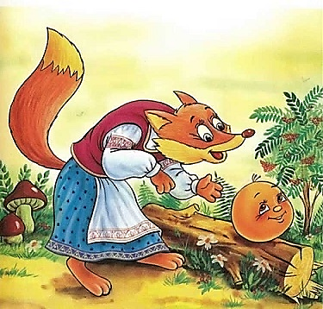 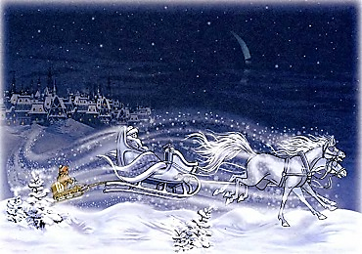

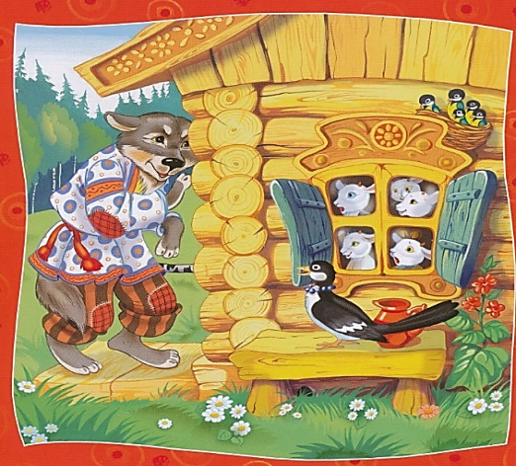 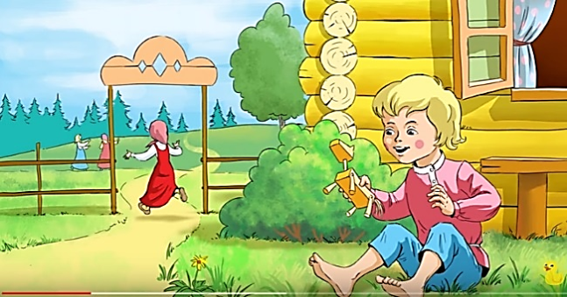

**СИТУАЦИИ** (Объяснить, какое правило безопасности нарушили,

что может произойти)

**6 КОНКУРС ПОДВИЖНАЯ ИГРА «СВЕТОФОР»**

Ведущий показывает сигналы светофора: красный – стоим, желтый – ходьба на месте, зеленый – посмотрели по сторонам, только потом пошли. Постепенно воспитатель увеличивает темп игры, пытаясь запутать детей.

**7 КОНКУРС «БЕЗОПАСНОСТЬ В ПРИРОДЕ»**

**Ведущий:** На этой ноте мы заканчиваем нашу сегодняшнюю викторину. Молодцы, ребята!  Сегодня вы, ловко и быстро справились с заданиями, дружно отвечали и помогали друг другу. За участие в викторине вы заработали медали «Знатоки безопасности». Будьте внимательны, думайте о безопасности, но запомните: правила нужно не только знать, но и обязательно соблюдать!!

